实习技能培训落帷幕 三尺讲台生涯开篇章
（通讯员：龚佳雪）7月3日，为期14天的文学院暑期师范生技能培训在8410落下帷幕。本次培训是文学院2016年第三学期的重要组成部分，学院领导十分重视，教学副院长王炜教授、张筱楠老师协调各方面力量，组织了文学院各专业骨干教师对学生们进行师范技能的指导。
文学院的罗耀华、郑保纯、余祖坤、陈秀玲、李炜、王树福、陈宁、王玉红、张磊、毛德胜、黄曼、李安平、岁涵、胥志强等老师分别负责各个小组的培训工作。他们在写教案、说课等各个环节对学生进行一对一的指导，以帮助同学们更好地完成实习教师技能训练。张岩泉老师、张筱楠老师、陈秀玲老师围绕中学课文的解读、课堂教学的设计、语文老师素养的提升等开办了多场讲座。同学们认为，分小组试讲锻炼了实战说课授课能力，培养了他们严谨、踏实授课态度，端正了大家的教学观念。
窗体顶端
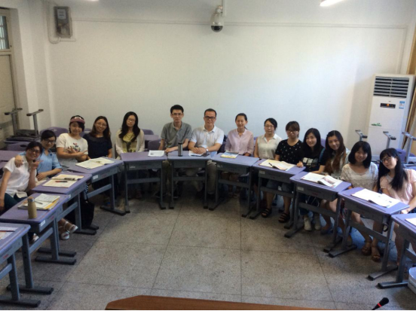
窗体底端

在师范技能培训期间，文学院还邀请了6位一线教师。同学们聆听了一线教师的讲座，深刻体会到了“榜样”的作用，吸取了不少教学理论与实践的经验。来自洪山中学的胡祥学老师带领师范生们走进了“动物世界”，通过有趣的课堂互动设计活跃起了课堂气氛，“让原本枯燥无味的科普文变得生动有趣起来”。来自武汉市12中学的赵琼老师则结合自身经验为师范生们介绍了教师科研方法，正如赵老师所说的，“教研是一座山，勇攀高峰还是望而却步，谜底在自己心中；教研是一条路，大步迈进还是随波逐流，答案在自己脚下”。赵琼老师的讲解为未来同学的职业发展答疑解惑。华师一附中的许丹玲老师更是设计了丰富的教案，联系社会实际，旁征博引，给师范生们展示了一堂有滋有味的文言教学课。

窗体顶端
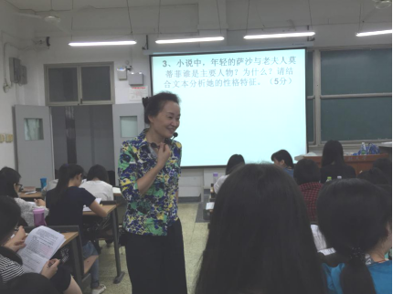
窗体底端
师范技能培训结束了，同学们切身地领悟到罗耀华老师在动员大会上对同学们的期望。他说，“希望每一位同学都能在技能培训中提升自己、夯实基础，为登三尺讲台筑阶梯”。经过了这十四天的实习培训，同学们普遍得到了能力上的感悟和提升。同学们表示，无论是在未来3个月的实习过程之中，还是在毕业后的漫漫职业生涯上，都力争成为三尺讲台上最好的老师！

